📄 ER 모델 연습 2

Scenario 2 — 게임 유저 관리 시스템

1. Scenario 이해
게임 시스템에서 유저는 계정을 가지고 캐릭터를 생성합니다.
캐릭터는 아이템을 가질 수 있습니다.

2. Entity 도출
✏️ Answer:
1.user 유저
2.character캐릭터
3.item 아이템
4.inventorey (아이템목록)

3. 개념 구분
유저(User)와 캐릭터(Character)는 어떻게 다른가?
✏️ Answer: me and character / diff / 한 유저는 여러 캐릭터를 갖을 수 있습니다.

4. Attributes 정의

User
Attributes:
-user_id
-email
-password
PK:user_id

Character
Attributes:
-chracter_id
-user_id(FK)
-name
-level
-[stats]
-class / type
PK:Chracter_id

Item
Attributes:
-item_id
-name
-type
PK:item_id

Inventory
Attributes:
- Character_id(FK)
- Item_id(FK)
- Quantity
PK: 복합(Character_id, item_id)

5. M:N 관계 해결
캐릭터와 아이템 사이의 관계는?

유저 캐릭터 (1:n)
캐릭터 아이템 목록(1:m)
아이템 아이템목록 (m:1)

카디널리티
유저 캐릭터(0,n)
캐릭터 유저 (1, 1)
✏️ Answer:
Type:
Reason:

새로운 개체 생성
Entity Name:
Attributes:
PK:

6. 관계 정의
Entity A | Entity B | Relationship | Type
----------------------------------------
| | |
| | |

7. ER 다이어그램 만듦

Table UserAccount {

user_id int [pk]

email varchar

password varchar

created_at timestamp

}

Table Character {

character_id int [pk]

user_id int

name varchar

level int

class varchar

}

Table Item {

item_id int [pk]

name varchar

type varchar

}

Table Inventory {

character_id int

item_id int

quantity int

indexes {

(character_id, item_id)

}

}

Ref: Character.user_id > UserAccount.user_id

Ref: Inventory.character_id > Character.character_id

Ref: Inventory.item_id > Item.item_id

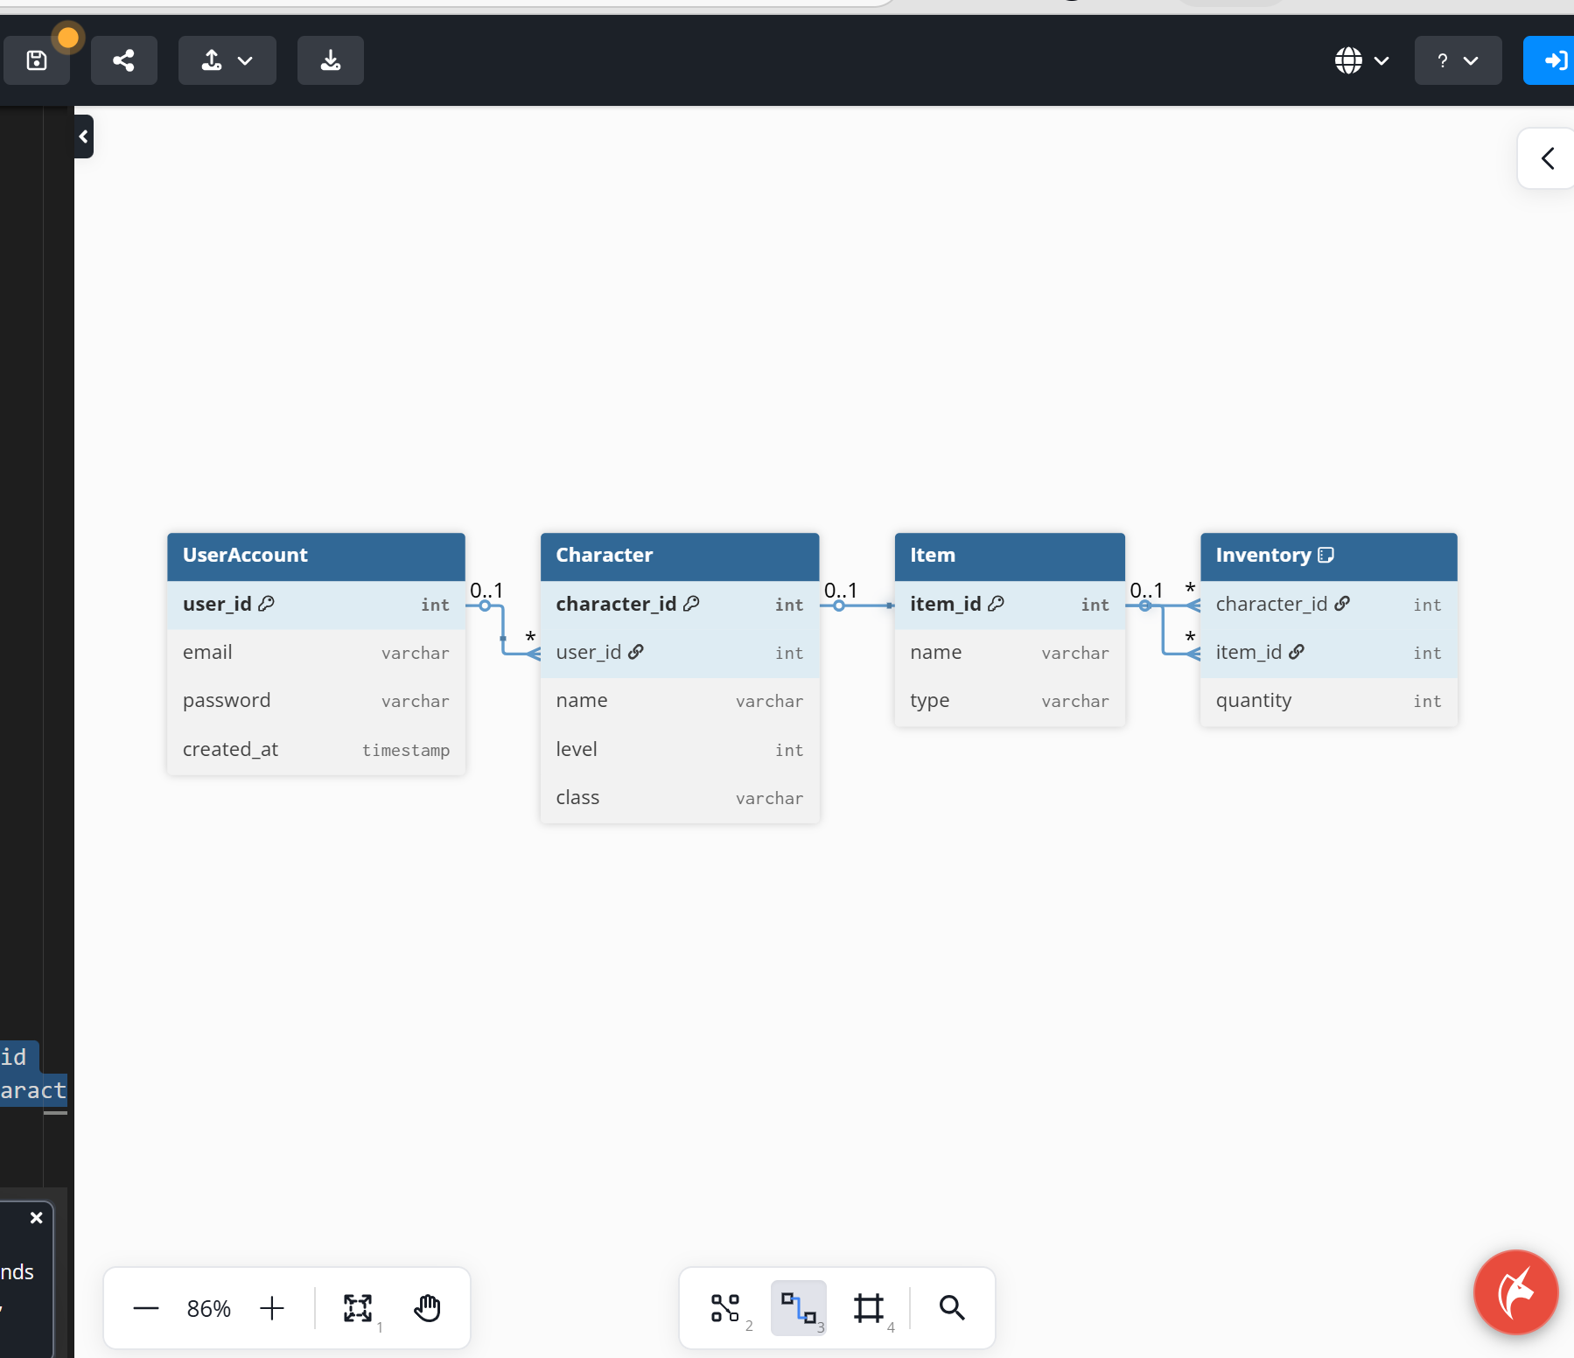

8. SQL 작성
-- User

-- Character

-- Item

-- Inventory

🧠 Reflection (중요)

1. 공통점
두 시나리오의 공통점은 무엇인가?
✏️ Answer:

2. 핵심 개념
M:N 관계는 어떻게 해결하는가?
✏️ Answer:

3. 가장 어려웠던 점
가장 어려웠던 부분은 무엇인가?
✏️ Answer:

